Министерство науки и высшего образования РФ Федеральное государственное автономное образовательное учреждение
высшего образования
«Омский государственный технический университет»
Кафедра «Автоматизированные системы обработки информации и
управления»

ОТЧЁТ
по дисциплине «Case-технологии»
«Автоматизированная система контроля профилей пользователей для ITSM-системы» студента Старостина Кирилла Дмитриевича группы ЗИВТ-251
Пояснительная записка
Шифр работы От-2068998-86-ЗИВТ-251-08 ПЗ
Направление 09.03.04

Канд.техн.наук, доцент Белик А. Г.

Студент Старостин К. Д.

Омск 2026

РЕФЕРАТ

Отчет 20 с.,1ч., 11 рис.,1 прил.
CASE-ТЕХНОЛОГИИ, АВТОМАТИЗИРОВАННАЯ СИСТЕМА, ПРОГРАММНОЕ ОБЕСПЕЧНИЕ, АВТОМАТИЗАЦИЯ ПРОЦЕССОВ
Объектом разработки является разработка программного обеспечения автоматизированной системы контроля профилей пользователей в ITSM-системе.
Цель работы - ознакомление с различными программными системами, которые представляют собой средства автоматизации основных процессов, осуществляемых при разработке программного обеспечения.
В процессы работы были изучены различные программные системы для создания программного обеспечения.
В результате работы были разработаны различные программные обеспечения для автоматизированной системы контроля профилей пользователей.

СОДЕРЖАНИЕ
РЕФЕРАТ 2
ТЕРМИНЫ И ОПРЕДЕЛЕНИЯ 4
ВВЕДЕНИЕ 5
ОСНОВНАЯ ЧАСТЬ 6
1. Представление блок-схем алгоритмов в DRAW.IO 6
2. Построение структурных диаграмм бизнес-процессов в Ramus Educational 7
3. Моделирование IT-инфраструктуры в ARIS Express 10
4. Разработка информационной базы в БД Руна 11
5. Установка и настройка интегрированной среды разработки PyCharm для работы с графическим интерфейсом 12
6. Объектно-ориентированное моделирование в VISUAL PARADIGM 13
7. Разработка веб-сайта в онлайн сервисе CodePen.io 14
8. Управление версиями ПО в GitHub 14
ЗАКЛЮЧЕНИЕ 16
СПИСОК ИСПОЛЬЗОВАННЫХ ИСТОЧНИКОВ 17
ПРИЛОЖЕНИЕ А 18

ТЕРМИНЫ И ОПРЕДЕЛЕНИЯ

Алгоритм — совокупность точно заданных правил решения некоторого класса задач или набор инструкций, описывающих порядок действий исполнителя для решения определенной задачи.
Структурная диаграмма – это инструмент для нисходящего модульного проектирования, построенный из квадратов, представляющих различные модули в системе, и линий, которые их соединяют.
IT-инфраструктура — это набор различных инструментов компании (например, систем хранения, сред исполнения задач и инструментов сборки кода и деплоя), поверх которых строятся приложения, реализующие бизнес-логику.
DFD (Data Flow Diagrams) – диаграммы потоков данных.
IDEF0 – методология функционального моделирования, позволяющая описать бизнес-процесс в виде иерархической системы взаимосвязанных функций
База данных (БД) - это определенным способом организованная совокупность данных, хранимых в памяти вычислительной системы в виде файлов, с помощью которых удовлетворяются информационные потребности управленческих процессов и решаемых задач.

ВВЕДЕНИЕ

В ходе изучения дисциплины CASE-технология ставится задача ознакомления с различными программными системами, которые представляют собой средства автоматизации основных процессов, осуществляемых при разработке программного обеспечения. При этом охватывая ключевые этапы его жизненного цикла: такие как системный анализ и формирование требований, моделирование программной архитектуры, алгоритмизации обработки данных, создания и использования информационной базы, проектирования пользовательских интерфейсов, кодирования и отладки, управления программными проектами на основе выбранной автоматизированной системы.

ОСНОВНАЯ ЧАСТЬ

Представление блок-схем алгоритмов в DRAW.IO
Лабораторная работа №1 заключается в разработке алгоритма для автоматизированной системы с помощью редактора Draw.io.
На рисунке 1 представлен алгоритм исправления ошибок в профилях.
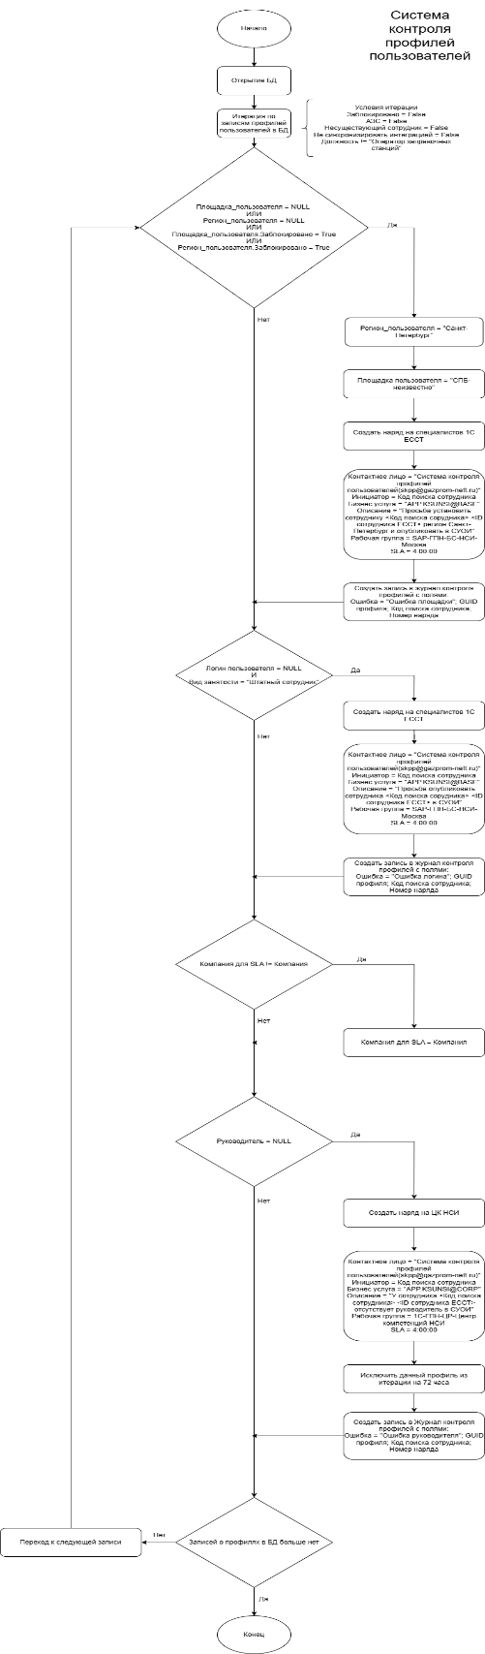

Рисунок 1 – Система контроля профилей пользователей

Построение структурных диаграмм бизнес-процессов в Ramus Educational
Лабораторная работа №2 заключается в построении структурных диаграмм бизнес-процессов в Ramus Educational:
  - IDEF0 – методология функционального моделирования, позволяющая описать бизнес-процесс в виде иерархической системы взаимосвязанных функций (на рисунке 2 представлена IDEF0 диаграмма уровня A-0, на рисунке 3 представлена IDEF0 диаграмма уровня А0).
  - DFD (Data Flow Diagrams) – диаграммы потоков данных – методология структурного анализа, описывающая внешние по отношению к системе источники и адресаты данных, логические функции, потоки данных и хранилища данных, к которым осуществляется доступ (на рисунке 4 представлена DFD диаграмма уровня A-0, на рисунке 5 представлена DFD диаграмма уровня A0).
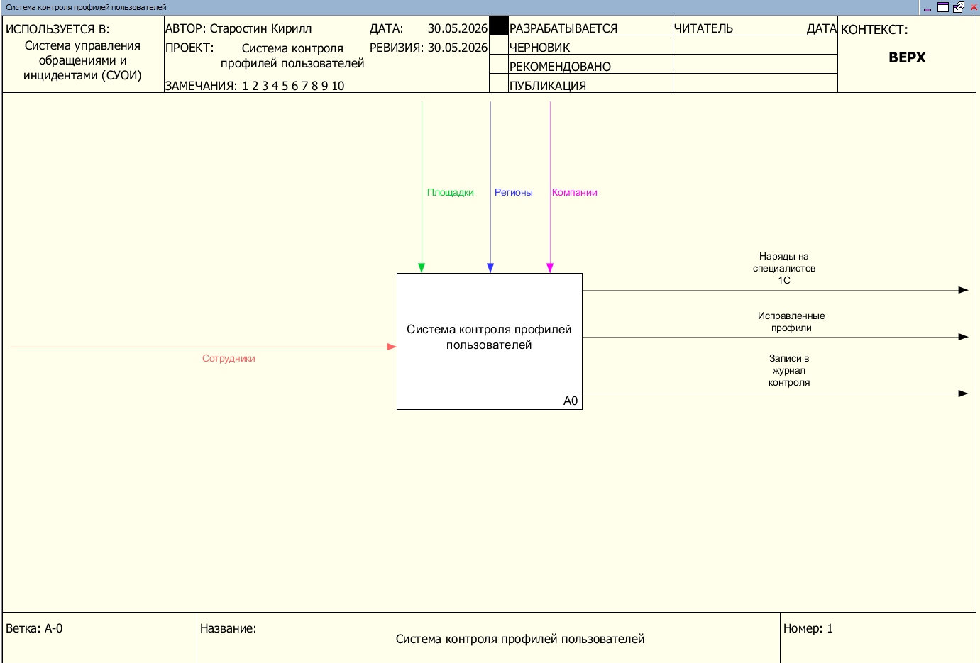
Рисунок 2 – IDEF- диаграмма уровень А-0

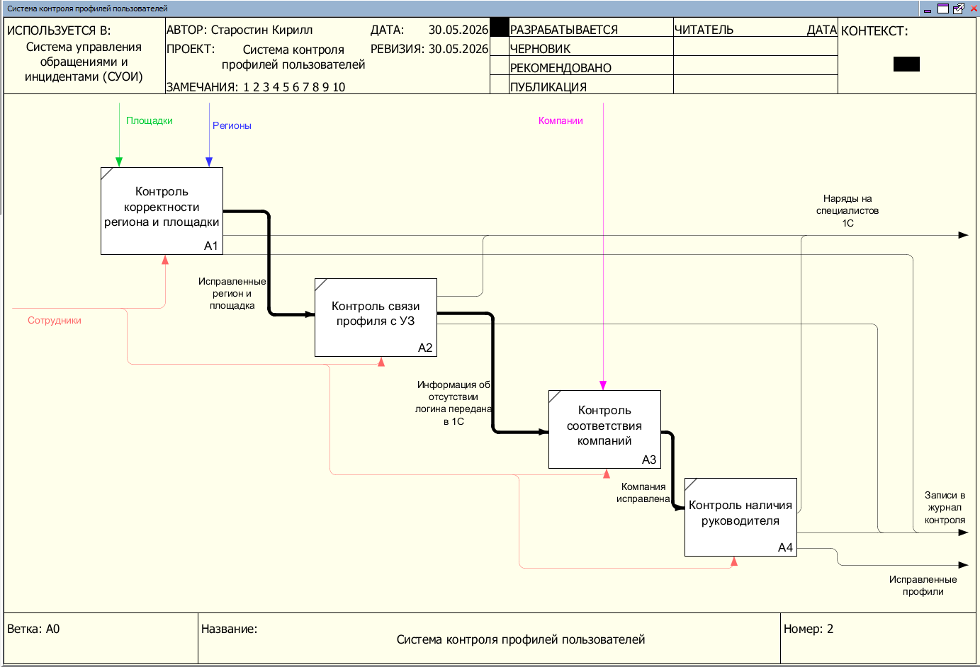
Рисунок 3 - IDEF0 диаграмма уровня А0
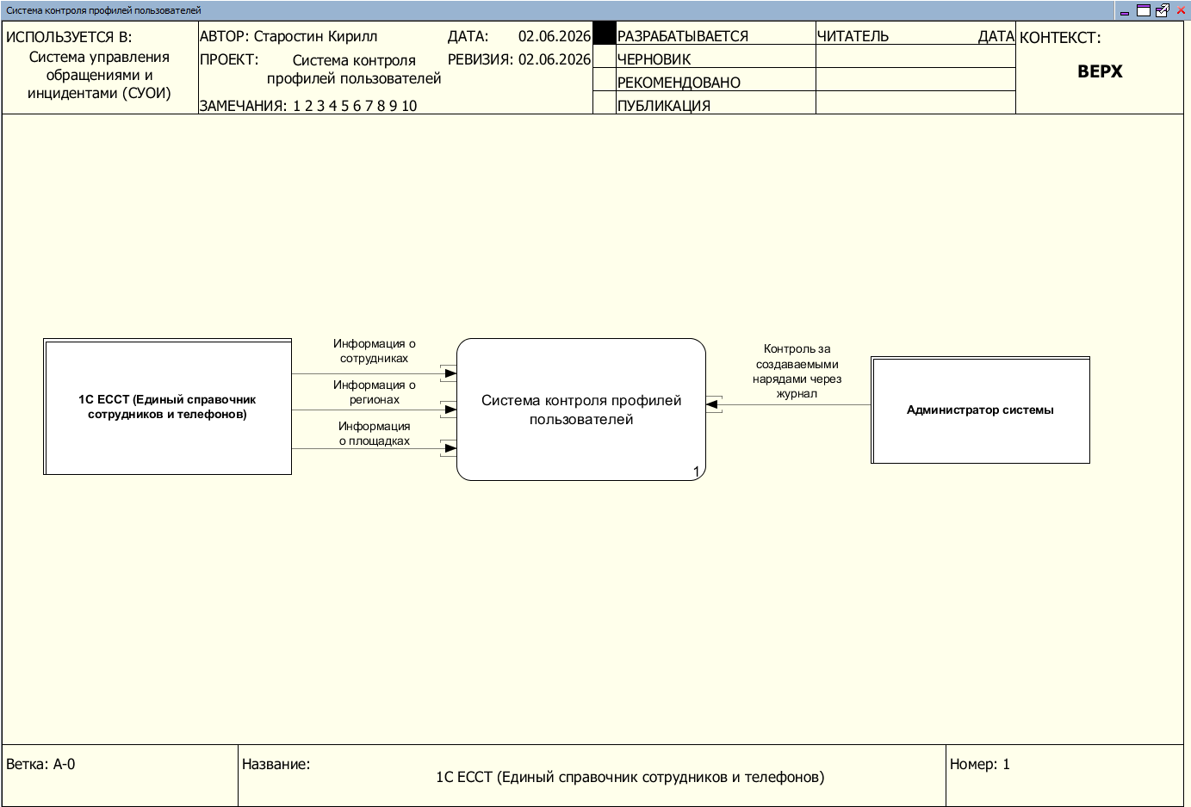
Рисунок 4 – DFD диаграмма уровня А-0

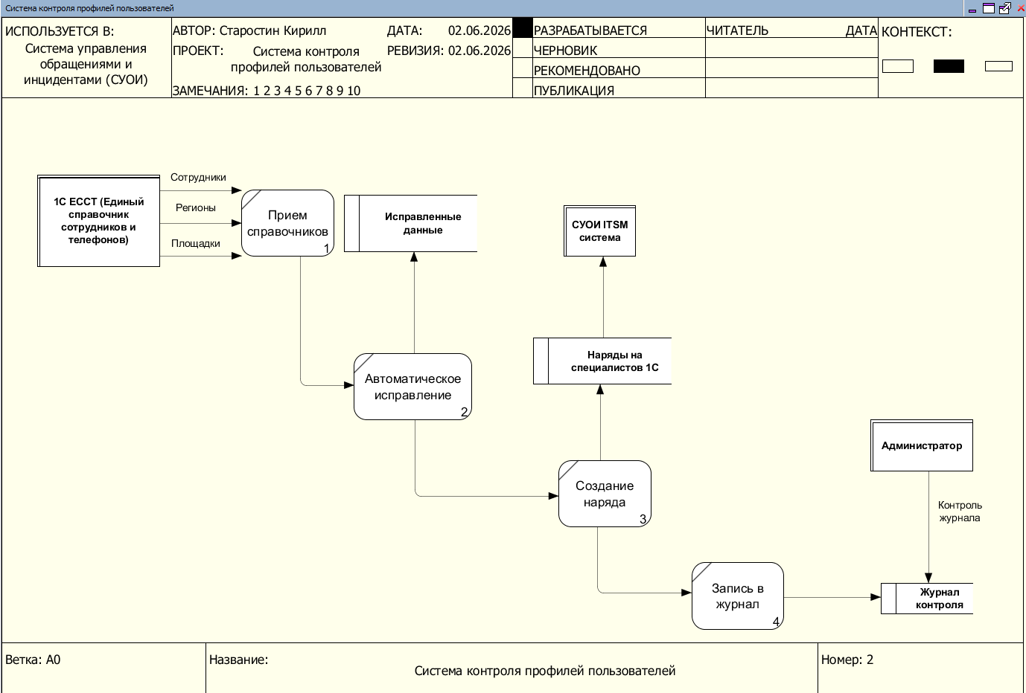
Рисунок 5 - DFD диаграмма уровня А0

Моделирование IT-инфраструктуры в ARIS Express
Лабораторная работа №3 заключается в Моделирование IT-инфраструктуры в ARIS Express.
Инфраструктура - комплекс взаимосвязанных обслуживающих структур или объектов, составляющих и/или обеспечивающих основу, обеспечивающую функционирование системы.
Под информационными технологиями (IT) в компаниях и на предприятиях обычно понимают набор информационных систем, обеспечивающих поддержку и автоматизацию существующих бизнес-процессов.
На рисунке 6 представлена IT- инфраструктура системы контроля профилей пользователей.
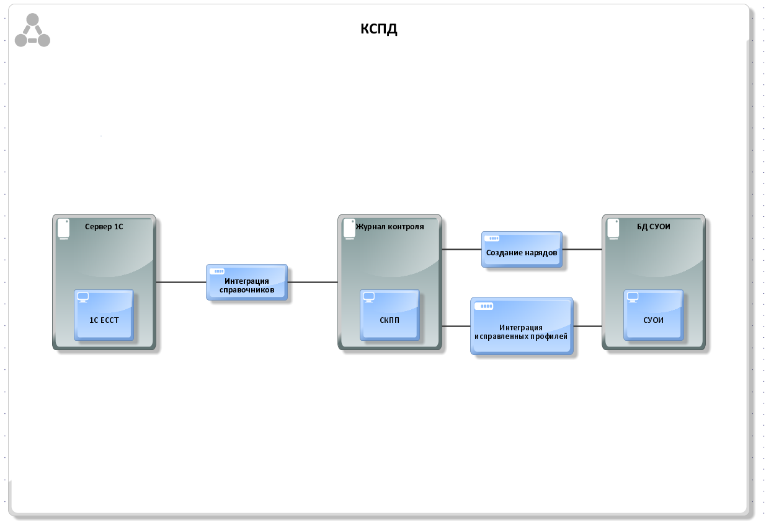
Рисунок 6 – Система контроля профилей пользователей

Разработка информационной базы в БД Руна
Лабораторная работа № 4 заключается в разработке базы данных в конструкторе БД Руна.
База данных (БД) — это определенным способом организованная совокупность данных, хранимых в памяти вычислительной системы в виде файлов, с помощью которых удовлетворяются информационные потребности управленческих процессов и решаемых задач.
На рисунке 7 представлена база данных для системы контроля профилей пользователей, созданный в БД Руна.
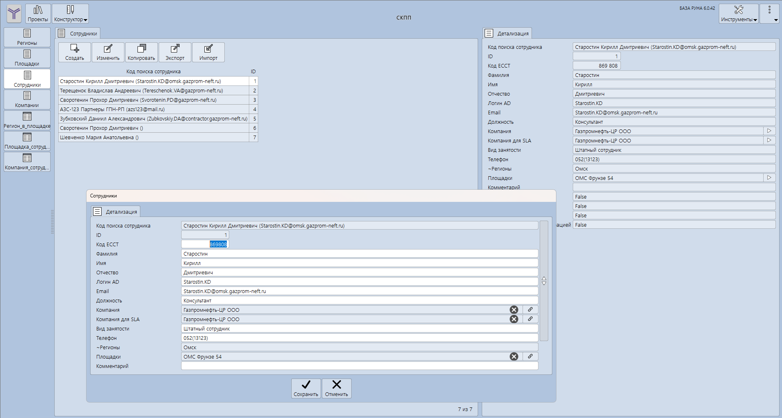
Рисунок 7 - База данных для системы контроля профилей пользователей

Установка и настройка интегрированной среды разработки PyCharm для работы с графическим интерфейсом

Лабораторная работа №5 заключается в установке и настройке интегрированной среды разработки PyCharm для работы с графическим интерфейсом GUI.
На рисунке 8 представлено графическое приложение секундомера.
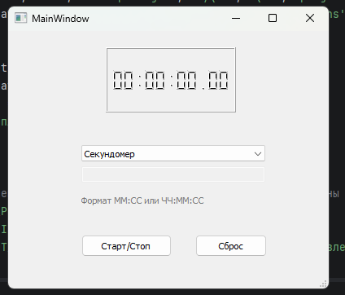
Рисунок 8 – Графическое приложение «Секундомер».
В приложении А представлен код программы.

Объектно-ориентированное моделирование в VISUAL PARADIGM

Лабораторная работа №6 заключается в моделировании и проектировании системы автоматизации, связанной с автоматизированной системой в Visual Paradigm.
На рисунке 9 представлена диаграмма использования Use Case.

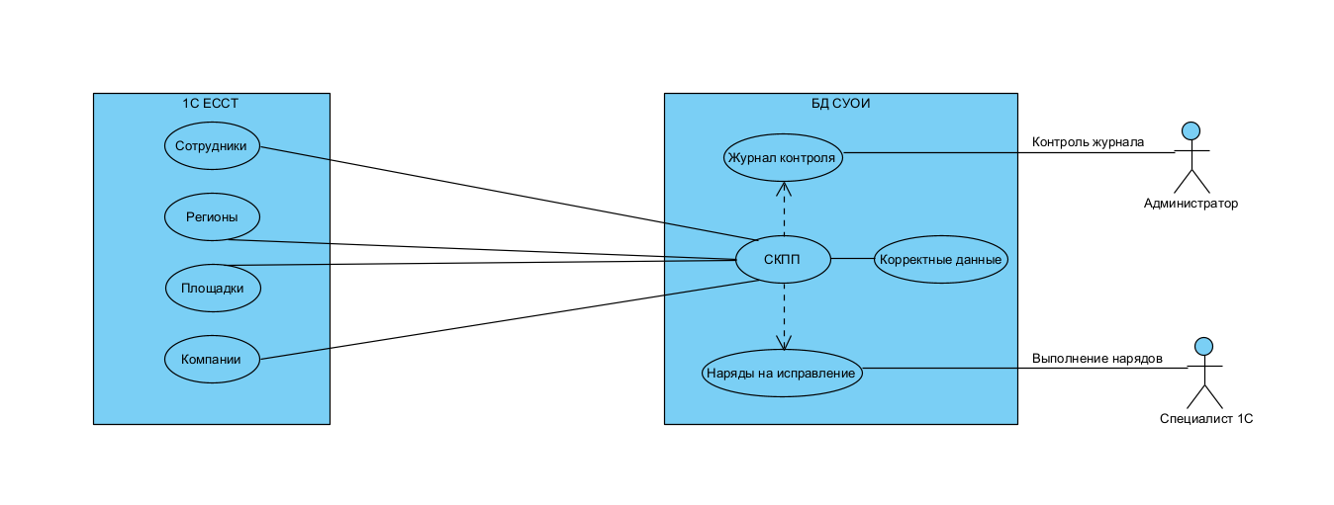
Рисунок 9 - Диаграмма использования Use – Case

Разработка веб-сайта в онлайн сервисе CodePen.io

Лабораторная работа №7 заключается в разработке веб-сайта для автоматизированной системы в онлайн сервисе CodePen.io.
На рисунке 10 представлен разработанный веб-сайт для системы контроля профилей пользователей.

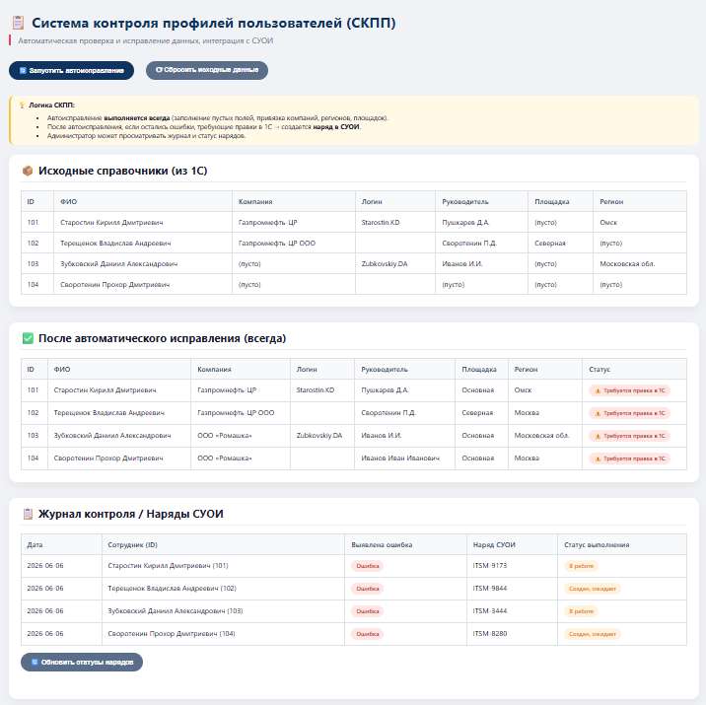
Рисунок 10 - Веб – сайт для системы контроля профилей пользователей

Управление версиями ПО в GitHub

Лабораторная работа №8 заключается в управлении версиями ПО в GitHub.
На рисунке 11 представлен репозиторий GitHub в котором можно отслеживать изменение версий проекта по всем лабораторным работам.
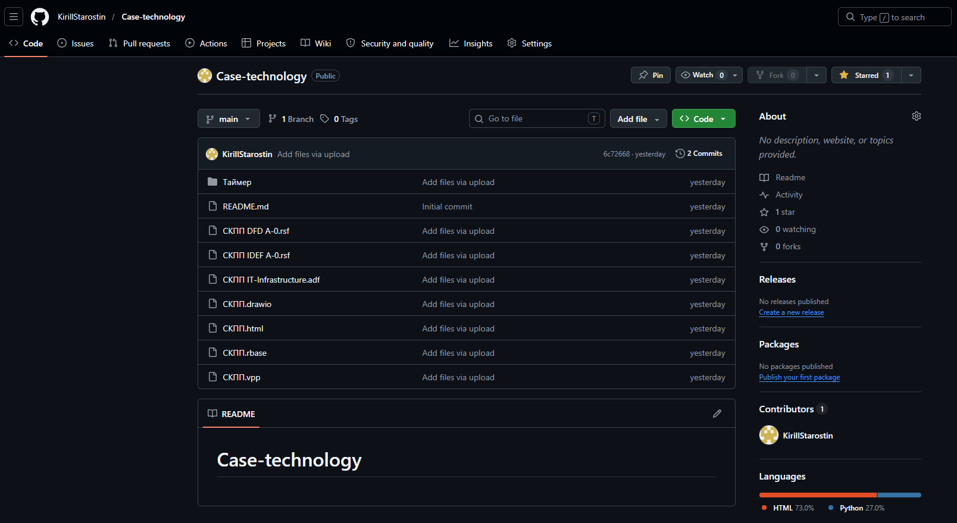
Рисунок 11 - Репозиторий по лабораторным работам

ЗАКЛЮЧЕНИЕ

В ходе изучения дисциплины CASE-технологии ознакомились с различными программными системами и на основе выбранной автоматизированной системы изучили и воссоздали этапы жизни программного обеспечения.

СПИСОК ИСПОЛЬЗОВАННЫХ ИСТОЧНИКОВ

- Трофимов С. Б. Case – технологии C. Б. Трофимов. – Москва: Артикл, 2001. – 272 с.
- Кон М. Scrum. Гибкая разработка ПО М. Кон. – Москва: Вильямс,
2015. – 350 с.
- Вендоров А. М. Case-технологии. Современные методы и средства проектирования информационных систем А. М. Вендоров. – Томск: Восточная литература, 1998. – 98 с.
- Федотова Д. Э. Case – технологии. Практикум Д. Э. Федотова. –
Москва: АСТ, 2005. – 160 с.

ПРИЛОЖЕНИЕ А

import os
import sys
# 1. Находим путь к вашей виртуальной среде (.venv)
venv_path = sys.prefix
# 2. Формируем путь к папке 'plugins', где лежат плагины Qt.
# Путь формируется динамически и зависит от вашей установки PyQt5.
# Пробуем самые частые варианты расположения папки 'plugins'.
possible_paths = [
os.path.join(venv_path, 'Lib', 'site-packages', 'PyQt5', 'Qt5', 'plugins'), # Наиболее частый путь
os.path.join(venv_path, 'Lib', 'site-packages', 'PyQt5', 'Qt', 'plugins'), # Альтернативный путь
]
qt_plugins_path = None
for path in possible_paths:
if os.path.exists(path):
qt_plugins_path = path
print(f"Путь к плагинам Qt найден: {qt_plugins_path}")
break
if qt_plugins_path:
# Устанавливаем переменные окружения, чтобы Qt знал, где искать плагины
os.environ['QT_QPA_PLATFORM_PLUGIN_PATH'] = qt_plugins_path
os.environ['QT_PLUGIN_PATH'] = qt_plugins_path
print("Переменные QT_QPA_PLATFORM_PLUGIN_PATH и QT_PLUGIN_PATH установлены.")
else:
print("Путь к плагинам не найден. Ошибка сохранится.")
from PyQt5.QtWidgets import QApplication, QMainWindow, QMessageBox
from PyQt5.QtCore import QTimer, QTime, Qt
from timer_app_ui import Ui_MainWindow # сгенерированный из .ui
class TimerApp(QMainWindow, Ui_MainWindow):
def __init__(self):
super().__init__()
self.setupUi(self)
# Инициализация переменных
self.time = QTime(0, 0, 0, 0) # текущее отображаемое время
self.is_running = False # идёт ли отсчёт
self.is_timer_mode = False # False - секундомер, True - таймер
self.initial_timer_time = QTime(0, 0, 0)
# Настройка QTimer (обновление каждые 10 мс для сотых долей секунды)
self.timer = QTimer()
self.timer.timeout.connect(self.update_time)
self.timer.setInterval(10) # 10 мс
# Настройка интерфейса
self.lcdNumber.setDigitCount(11) # "00:00:00.00" - 11 символов
self.lcdNumber.display("00:00:00.00")
# Привязка сигналов
self.btnStartPause.clicked.connect(self.start_pause)
self.btnReset.clicked.connect(self.reset)
self.comboMode.currentTextChanged.connect(self.mode_changed)
# Изначально отключаем поле ввода времени (режим секундомера)
self.lineEditTime.setEnabled(False)
self.labelHint.setEnabled(False)
def mode_changed(self, mode):
"""Переключение между секундомером и таймером"""
self.reset() # при смене режима сбрасываем всё
if mode == "Таймер":
self.is_timer_mode = True
self.lineEditTime.setEnabled(True)
self.labelHint.setEnabled(True)
# Попробуем установить время из lineEditTime
self.set_timer_from_input()
else: # Секундомер
self.is_timer_mode = False
self.lineEditTime.setEnabled(False)
self.labelHint.setEnabled(False)
self.time = QTime(0, 0, 0, 0)
self.display_time()
def set_timer_from_input(self):
"""Считывает время из lineEditTime и устанавливает начальное значение таймера"""
text = self.lineEditTime.text().strip()
if not text:
return
# Поддерживаем форматы: ММ:СС или ЧЧ:ММ:СС
parts = text.split(':')
if len(parts) == 2:
minutes = int(parts[0])
seconds = int(parts[1])
self.initial_timer_time = QTime(0, minutes, seconds, 0)
elif len(parts) == 3:
hours = int(parts[0])
minutes = int(parts[1])
seconds = int(parts[2])
self.initial_timer_time = QTime(hours, minutes, seconds, 0)
else:
self.initial_timer_time = QTime(0, 1, 0, 0) # по умолчанию 1 минута
self.time = self.initial_timer_time
self.display_time()
def display_time(self):
"""Отображает текущее время self.time в формате ЧЧ:ММ:СС.сс"""
# QTime не хранит сотые доли, но мы можем использовать msec()
# Для красоты: получаем часы, минуты, секунды и миллисекунды
h = self.time.hour()
m = self.time.minute()
s = self.time.second()
ms = self.time.msec() // 10 # сотые доли секунды (0-99)
self.lcdNumber.display(f"{h:02d}:{m:02d}:{s:02d}.{ms:02d}")
def update_time(self):
"""Вызывается каждые 10 мс по таймеру"""
if not self.is_running:
return
if self.is_timer_mode:
# Таймер: уменьшаем время на 10 мс
new_time = self.time.addMSecs(-10)
if new_time <= QTime(0, 0, 0, 0):
# Время вышло
self.time = QTime(0, 0, 0, 0)
self.display_time()
self.stop_timer()
QMessageBox.information(self, "Таймер", "Время вышло!")
return
self.time = new_time
else:
# Секундомер: увеличиваем время на 10 мс
self.time = self.time.addMSecs(10)
self.display_time()
def start_pause(self):
"""Запуск или остановка отсчёта"""
if self.is_timer_mode and not self.is_running:
# При старте таймера перечитываем введённое время
self.set_timer_from_input()
if self.time == QTime(0, 0, 0, 0):
QMessageBox.warning(self, "Таймер", "Установите время больше нуля")
return
if self.is_running:
self.timer.stop()
self.btnStartPause.setText("Старт")
else:
self.timer.start()
self.btnStartPause.setText("Пауза")
self.is_running = not self.is_running
def stop_timer(self):
"""Останавливает таймер и сбрасывает флаг"""
if self.timer.isActive():
self.timer.stop()
self.is_running = False
self.btnStartPause.setText("Старт")
def reset(self):
"""Сброс: остановка и обнуление времени в зависимости от режима"""
self.stop_timer()
if self.is_timer_mode:
self.set_timer_from_input()
else:
self.time = QTime(0, 0, 0, 0)
self.display_time()
if __name__ == "__main__":
app = QApplication(sys.argv)
window = TimerApp()
window.show()
sys.exit(app.exec_())

